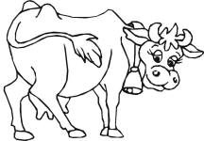 DANA Dana on darı yedi. Dana yerinde duramadı. Dana sır oldu. Dayım onu
Beni
Boya
Çocuğumuza bu metni okumasından
ikna oluncaya kadar okutalım. Bilemediği kelimeleri elle, kalemle
veya altını çizerek heceletelim, sonra hecelemeden okutmaya çalışalım.
aradı durdu. Dayım eline mısır aldı, dana mısırı kokladı. Dayım da onu yakaladı. Ayaklarını
sardı.
Beni boya,
danaya yedir.

